Ю.Л. Мизерницкий
НИКИ педиатрии им. акад. Ю.Е. Вельтищева ФГБОУ ВО РНИМУ им. Н.И. Пирогова МЗ РФ, Москва, РФ
В статье анализируются результаты многоцентрового (в 19 городах России) наблюдательного исследования ProSpiro, в котором приняли участие 429 врачей и 34 307 пациентов в возрасте от 1 мес до 18 лет с явлениями острой респираторной инфекции, протекавшей с кашлем и клиническими признаками умеренной бронхиальной обструкции. Средний возраст детей (M±SD) составил 5,3±3,8 лет. При этом дети в возрасте до 1 года составили 6%, от 1 до 3 лет – 41%, от 3 до 7 лет – 32%; соотношение мальчиков и девочек – 51 и 49%. У 41% детей имел место острый простой бронхит, у 55% –острый обструктивный бронхит, у остальных 4% – рецидивирующий бронхит. У 83% детей бронхообструктивный синдром (БОС), в случае если диагностировали его проявления, развился в 1–2-е сутки заболевания (1,7±0,9 дня). Общая продолжительность болезни составила в среднем 8,3±2,6 сут. Среди всех наблюдаемых детей были выделены 3 группы: 1-я – получавшие для облегчения кашля только Проспан® (59% – 20 373 ребенка); 2-я
– получавшие Проспан® в сочетании с другими препаратами (36% – 12 253 ребенка); 3-я – получавшие другие препараты от кашля (5% – 1634 ребенка). Результаты масштабного многоцентрового наблюдательного исследования доказали клиническую эффективность сухого экстракта плюща в условиях реальной амбулаторной практики. Лечение препаратом Проспан® приводило к статистически достоверно более выраженной положительной динамике БОС, кашля, физикальных изменений в легких, чем при использовании других средств от кашля. Показано, что Проспан®, возможно, за счет своего комплексного взаимодополняющего действия способен в виде монотерапии обеспечивать такую же высокую эффективность, как комплекс других фармакологических препаратов, что позволяет рекомендовать его применение при бронхиальной обструкции в нетяжелых ее случаях у детей в условиях амбулаторной практики.
Ключевые слова: дети, острая респираторная инфекция, бронхит, бронхообструктивный синдром, кашель, сухой экстракт плюща, Проспан®, бронхолитический эффект, противовоспалительное действие, многоцентровое наблюдательное исследование.
Цит.: Ю.Л. Мизерницкий. Эффективность и безопасность сухого экстракта плюща (Проспан®) в терапии бронхитов у детей (по результатам наблюдательного исследования ProSpiro). Педиатрия. 2019; 98 (2): 119–126.
EFFICACY AND SAFETY OF DRY IVY EXTRACT (PROSPAN ®)IN TREATMENT OF BRONCHITIS IN CHILDREN (ACCORDING TO THE RESULTS OF PROSPIRO OBSERVATIONAL STUDY)
Clinical Research Institute of Pediatrics named after acad. Y.E. Veltischev, Pirogov Russian National Research Medical University, Moscow, Russia
Контактная информация:
Мизерницкий Юрий Леонидович – д.м.н., проф., Засл. работник здравоохранения РФ, зав. отделом хронических воспалительных и аллергических болезней легких Обособленного структурного подразделения «Научно-исследовательский клинический институт педиатрии им. акад. Ю.Е. Вельтищева» ФГБОУ ВО РНИМУ им. Н.И. Пирогова МЗ РФ, руководитель Детского научно-практического пульмонологического центра МЗ РФ
Адрес: Россия, 125412, г. Москва, ул. Талдомская, 2
Тел.: (499) 488-44-73, E-mail: yulmiz@mal.ru
Статья поступила 10.02.19, принята к печати 20.03.19.
Contact Information:
Mizernitsky Yury Leonidovich – MD., prof., honored health worker of the Russian Federation, head of Chronic Lungs Inflammatory and Allergic Diseases
Department, Separate Structural Division, Clinical Research Institute of Pediatrics named after acad. Y.E. Veltischev, Pirogov Russian National Research
Medical University; head of Children’s Scientific and Practical Pulmonological Center of the Ministry of Health of the Russian Federation
Address: Russia, 125412, Moscow, Taldomskaya str., 2
Теl.: (499) 488-44-73, E-mail: yulmiz@mal.ru
Received on Feb. 10, 2019, submitted for publication on Mar. 20, 2019.
The article analyzes results of a multicenter (in 19 cities of Russia) ProSpiro observational study, which included 429 doctors and 34 307 patients aged from 1 month to 18 years with symptoms of acute respiratory infection with cough and clinical signs of moderate bronchial obstruction. Mean age of children (M±SD) was 5,3±3,8 years. Children under the age of 1 year accounted for 6%, from 1 to 3 years old – 41%, from 3 to 7 years old – 32%; the ratio of boys and girls was 51 and 49%. 41% of children had acute simple bronchitis, 55% – acute obstructive bronchitis, remaining 4% – recurrent bronchitis. In 83% of children, broncho-obstructive syndrome (BOS), if diagnosed, developed in 1–2 days of the disease (1,7±0,9 days). The total duration of the disease averaged 8,3±2,6 days. All observed children were divided into 3 groups: 1st group – those, who received only Prospan® to relieve cough (5937 children); 2nd — treated with Prospan® in combination with other drugs (36% – 12 253 children); 3rd — treated with other cough medicines (5% – 1634 children). Results of a large-scale, multicenter observational study proved the clinical efficacy of dry ivy extract in real outpatient practice. Prospan® treatment resulted in statistically significantly more
pronounced positive dynamics of BOS, physical changes in lungs than with other cough medicines. The study proved that Prospan®, possibly due to its complex complementary action, is able to provide the same high efficacy as a complex of other pharmacological preparations in the form of monotherapy, which makes it possible to recommend its use for bronchial obstruction in mild cases in children in ambulatory practice.
Keywords: children, acute respiratory infection, bronchitis, bronchial obstruction, cough, dry ivy extract, Prospan®, bronchodilator effect, anti-inflammatory effect, multicenter observational study.
Quote: Yu.L. Mizernitsky. Efficacy and safety of dry ivy extract (Prospan®) in treatment of bronchitis in children (according to the results of ProSpiro observational study). Pediatria. 2019; 98 (2): 119–126.
Муколитические и отхаркивающие средства являются непременной составляющей в комплексном лечении как острой, так и хронической бронхолегочной патологии у детей. Согласно известной классификации [1], среди них выделяют различные классы препаратов: 1) мукоактивные препараты прямого (тиолики и протеолитические ферменты) и непрямого (секретолитики и мукорегуляторы) действия; 2) традиционные отхаркивающие средства, как правило, растительного происхождения; 3) различные комбинированные препараты и др. (табл. 1). Несмотря на их кажущуюся общность, все они имеют свои точки приложения, отличаются по механизму действия и потому имеют свои целевые показания к назначению.
Таблица 1
Классификация отхаркивающих и муколитических препаратов [1]
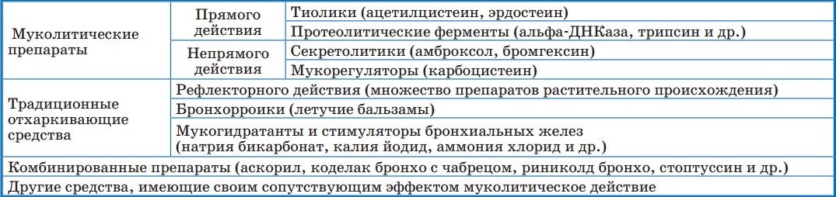
Среди большого числа отхаркивающих и муколитических средств, представленных на аптечном рынке, до настоящего времени не утратили своего значения препараты растительного происхождения [2]. В частности, большой практический интерес представляет официнальный стандартизованный препарат Проспан®, содержащий сухой экстракт листьев лекарственного Плюща вьющегося (Hedera helix), известного с глубокой древности. Сапонины гедеракозид С и его производное α-гедерин, содержащиеся в плюще, обладают не только выраженным отхаркивающим, мукокинетическим и муколитическим (секретолитическим) действием, но также при концентрации α-гедерина свыше 400 ммоль/мл оказывают бронхолитический и спазмолитический терапевтические эффекты [3–8]. Т.е., по сути, сухой экстракт листьев плюща можно отнести к препаратам с комплексным фармакологическим эффектом.
В отличие от многих других традиционных средств от кашля, механизм действия Проспан® хорошо и детально изучен. Присутствующий в его составе α-гедерин обладает свойством повышать активность β2-адренорецепторов, увеличивать уровень цАМФ и секрецию сурфактанта альвеолоцитами II типа, снижать вязкость мокроты, а также уровень ионов кальция в мышечных клетках бронхов, расслабляя их и увеличивая просвет. В классических экспериментальных работах группы немецких ученых под руководством проф. Г. Хаберляйна [9–12] доказано, что обработка клеток in vitro α-гедерином достоверно увеличивала экспрессию β2-адренорецепторов при их стимуляции β-агонистом (тербуталином). На фоне бронхоспазма, развивающегося в условиях воспаления, отмечается гиперстимуляция β2-адренорецепторов адреналином. При этом значительная часть данных рецепторов подвергается инактивации путем эндоцитоза. В результате, снижается степень их экспрессии, а, следовательно, и эффективность бета-адреномиметиков, назначаемых для купирования бронхоспазма. В основе бронходилатирующих эффектов препарата Проспан® как раз и лежит
способность входящего в его состав α-гедерина дозозависимым образом тормозить процесс эндоцитоза β2-адренорецепторов. Описанные выше
свойства Проспан® обеспечивают ему мягкий и комплексный терапевтический эффект [13].
Проспан ® производится компанией Энгельхард Арцнаймиттель ГмбХ и Ко (Германия) по специальной технологии, обеспечивающей высокое содержание сапонинов и α-гедерина, и уже более полувека успешно используется в Европе. Высокая терапевтическая эффективность и хорошая переносимость сухого экстракта листьев лекарственного плюща подтверждены многочисленными мультицентровыми клиническими исследованиями, результаты которых коррелируют между собой несмотря на то, что исследования проводились в разное время и на разных континентах [5, 14].
Так, в мультицентровом исследовании в Германии, в котором участвовали 52 478 детей c острым бронхитом, эффективность Проспан® составила 95%, переносимость – почти 97%, нежелательные явления (НЯ) (в основном со стороны желудочно-кишечного тракта – ЖКТ) отмечались только в 0,22% случаев [15].
В мультицентровом исследовании, которое проводилось в Латинской Америке [14], участвовали 9657 пациентов из 11 стран в течение 23 месяцев. Эффективность Проспан® составила 95,1%, переносимость – 96,6%, отсутствие побочных эффектов – в 97,9% случаев (112 побочных эффектов у детей в основном представляли собой желудочно-кишечные расстройства).
S. Zeil, U. Schwanebeck, C. Vogelberg (2014), D. Hofman et al. (2003) показали, что добавление сухого экстракта плюща в базисную терапию у детей со среднетяжелой бронхиальной астмой существенно улучшало их состояние и показатели функции внешнего дыхания [16, 17].
На фоне терапии препаратом Проспан® доказана более быстрая нормализация показателей функции внешнего дыхания у детей с ОРЗ, острым обструктивным бронхитом, среднетяжелой бронхиальной астмой [6, 18].
Целый ряд клинических исследований эффективности и безопасности Проспан® выполнен и в России [4, 7, 8, 13]. В частности, в одном крупном мультицентровом исследовании в 2006–2007 гг. участвовали 5163 ребенка в возрасте от 1 мес до 14 лет в 13 регионах России. Отличная и хорошая эффективность отмечена почти в 99% случаев, безопасность – в 98%. У детей, полностью закончивших лечение Проспаном, не наблюдалось побочных реакций и НЯ, в т.ч. у детей с атопическими заболеваниями в анамнезе [7].
Чрезвычайно важной видятся возможность, доказанная высокая эффективность и безопасность применения Проспан® в ингаляциях через небулайзер (20–25 капель препарата разводят физиологическим раствором в соотношении 1:2 и применяют 3–5 раз в день) у детей, в т.ч. раннего возраста [13, 19].
Таким образом, результаты мультицентровых исследований свидетельствуют, что препарат хорошо переносится, может применяться внутрь и в ингаляциях¹, выпускается как в сиропе, так и в каплях и саше, что существенно повышает комплаенс. Проспан® обладает доказанным секретолитическим, отхаркивающим и бронхо-спазмолитическим действием, в связи с чем высокоэффективен в лечении кашля у детей с острым
бронхитом и острым обструктивным бронхитом.
Следует отметить, что, в отличие от многих других фитопрепаратов, Проспан® является стандартизованным лекарственным средством, применяемым у больных любого возраста уже более полувека. По заключению Комитета по Растительным Лекарственным Препаратам (HMPC) Европейского Агентства Медикаментов (EMA), Проспан® отвечает всем требованиям «хорошо изученного лекарственного препарата с доказанной эффективностью».
Новая волна интереса к Проспану связана с открытием у него уникальных свойств – способности оказывать также противовоспалительное действие.
Противовоспалительный эффект сухого экстракта листьев плюща был продемонстрирован его способностью существенно уменьшать продукцию IL6 мышиными макрофагами при стимуляции липополисахаридом in vitro [11].
Как выяснилось, противовоспалительный эффект сухого экстракта листьев плюща обусловлен его влиянием на транскрипционную активность NFкB. Механизм действия, лежащий в основе противовоспалительного эффекта сухого экстракта листьев плюща, основан на снижении миграции активатора воспаления NFкB в ядроклетки. Этот эффект, прослеженный in vitro непосредственно в линии клеток эпителия легких человека, носил дозозависимый характер, что доказано в ряде экспериментов [12].
В связи с вышеизложенным на современном этапе возникла потребность в масштабном открытом многоцентровом наблюдательном исследовании для получения подтверждений эффективности Проспан® на широком контингенте детей в условиях реальной российской амбулаторной практики, получения дополнительных сведений относительно эффективности, безопасности, особенностей применения в отдельных группах пациентов. Такая наблюдательная программа (ProSpiro) была организована и проведена нами в 19 городах России. В ней приняли участие 429 врачей.
Материалы и методы исследования
В наблюдательную программу включали пациентов в возрасте от 1 мес до 18 лет с явлениями острой респираторной инфекции (ОРИ), протекавшей
с кашлем и клиническими признаками умеренной бронхиальной обструкции (БОС – бронхообструктивный синдром), чьи родители/представители выразили письменное согласие, полученное в ходе информирования их врачами-исследователями о целях, задачах и всех особенностях проводимой наблюдательной программы. Для оценки выраженности БОС учитывали такие симптомы, как выраженность и характер кашля, втяжение податливых мест грудной клетки и участие вспомогательной мускулатуры в акте дыхания, коробочный оттенок перкуторного звука, пролонгированный выдох и свистящие хрипы, слышимые при аускультации, а также, в случае наличия, и дистанционные хрипы при дыхании. Оценку выраженности симптомов проводили по балльной шкале (от 0 до 3 баллов) в ходе выполнения двух визитов. Выраженность БОС в целом выражали суммарным индексом БОС². Визит 1 соответствовал первому обращению потенциального участника исследования к врачу по поводу развившейся ОРИ. Обследование в рамках визита 2 проводили во время обращения пациента-участника исследования перед выпиской. Для оценки эффективности проводимой терапии (осуществляли врачи-исследователи), удовлетворенности проводимой терапией (учитывали мнение родителей пациентов и самих пациентов, при наличии такой возможности), использовали шкалы IMOS³ и IMPSS⁴. Кроме того, оценивали переносимость терапии (учитывали раздельно оценки врачей и пациентов/представителей пациентов с использованием 4-балльной шкалы: от «отличной» (5 баллов) до «отрицательной» (2 балла). Все перечисленные данные регистрировали врачи-исследователи в специально разработанной анкете. Для учета и регистрации НЯ врачам была предложена специально разработанная форма.
Полученные данные, отражающие значения непрерывных и дискретных случайных величин, представляли с помощью описательных статистик в виде средних и среднеквадратичных отклонений (M±SD). Статистический анализ проводили с использованием статистических критериев – для оценки межгрупповых различий значений непрерывных и дискретных независимых переменных, полученных в рамках одного визита (отдельно на визите 1 и на визите 2) использован критерий Манна–Уитни. Для частотного анализа качественных признаков использовали таблицы сопряженности 2×2 –критерий, а для оценки межгрупповых различий – точное значение критерия χ2 и точного критерия Фишера. Анализ проводили в программе Statistica 6.0 Statsoft.
Результаты
Всего в ходе реализации наблюдательной программы были получены 34 307 наблюдений. Средний возраст пациентов, чьи родители/представители выразили письменное информированное согласие на участие их детей в исследовании, составил 5,3±3,8 лет (здесь и далее данные представлены в виде M±SD). При этом дети в возрасте до 1 года составили 6%, от 1 до 3 лет – 41%, от 3 до 7 лет – 32%; соотношение мальчиков и девочек – 51 и 49%. У 41% детей имел место острый простой бронхит, у 55% – острый обструктивный бронхит, у остальных 4% – рецидивирующий бронхит. У 83% детей БОС, в случае если диагностировали его проявления, развился в 1–2-е сутки заболевания (1,7±0,9 дня). По данным частотного анализа, в 1-е сутки заболевания БОС манифестировал у 47% участников, на 2-е сутки – у 37% и на 3-и сутки – у 11% пациентов. Общая продолжительность болезни составила в среднем 8,3±2,6 сут, при этом в 49% случаев болезнь продолжалась 6–8 сут, а в 29% – 9–11 сут.
Для облегчения кашля большинство детей в комплексе терапии получали Проспан®: 59% – только Проспан, 36% – в сочетании с другими препаратами для лечения кашля, остальные 5% получали для лечения кашля другие фармакологические препараты.
Дети получали Проспан® преимущественно внутрь в виде сиропа (68%) или капель (12%). В ингаляциях препарат получали 14% детей, остальные 6% получали сироп или капли в сочетании с ингаляциями.
Среди всех наблюдаемых детей были выделены 3 группы: 1-я – получавшие только Проспан (20 373 ребенка); 2-я – получавшие Проспан в сочетании с другими препаратами (Проспан плюс) (12 253 ребенка); 3-я – получавшие другие препараты от кашля (1634 ребенка) (табл. 2).
Таблица 2
Характеристика исследованных групп детей
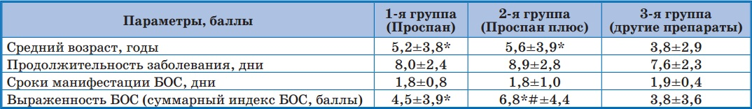
Как видно из табл. 2, возраст детей в группах, получавших Проспан (1-я и 2-я группы) был выше, чем детей, получавших лечение БОС и кашля препаратами других фармакологических групп. Продолжительность заболевания и сроки возникновения БОС значимо не различались. Вместе с тем выраженность БОС исходно (на первом визите) в 1-й группе и особенно во 2-й группе была значимо выше, чем в 3-й группе.
В числе других препаратов для лечения кашля, получаемых детьми, фигурировали в убывающем порядке: бронхолитики (в ингаляциях) – 30%, мукоактивные препараты (муколитики/секретолитики/мукорегуляторы) – суммарно 20%, официнальные комбинированные препараты от кашля (18%), растительные отхаркивающие препараты (12%), комбинация (2 и более) препаратов, в т.ч. бронхолитика (11%), других лекарственных средств (9%).
Результаты анализа состава схем терапии кашля в группах приведены на рис. 1. Как видно, во 2-й группе чаще дополнительно назначались бронхолитики (32%), официнальные комбинированные препараты (20%), мукоактивные (18%, в основном амброксолсодержащие – 15%) и растительные отхаркивающие препараты (9%), а также комбинации с бронхолитическими препаратами (11%). В 3-й группе преобладали мукоактивные (35%, практически в основном амброксолсодержащие), растительные отхаркивающие (33%), бронхолитики (15%), а также комбинации с бронхолитическими препаратами (9%), официнальные комбинированные препараты (3%).
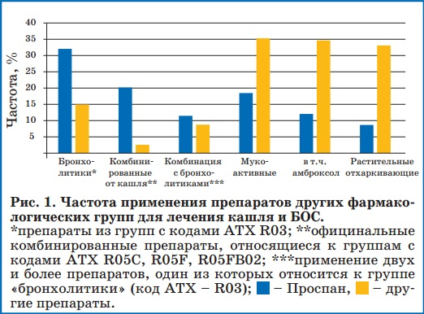
Более подробные характеристики БОС (табл. 3) позволяют оценить, что у детей 2-й группы кашель и явления бронхообструкции были выражены более значительно, а в 1-й группе выраженность свистящих хрипов, выявляемых при аускультации, также была статистически значимо выше, чем в 3-й группе.
Таблица 3
Выраженность основных анализируемых симптомов БОС в исследованных группах детей (визит 1)
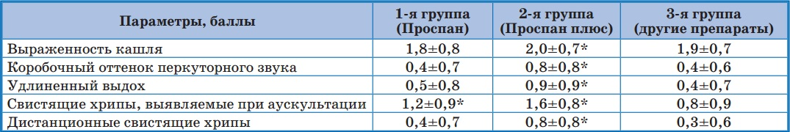
Средняя продолжительность терапии в группах значимо не различалась и составила 6,4±1,6; 6,5±2 и 7,1±2 дней для 1-й, 2-й и 3-й группы соответственно. Во всех группах все участники успешно завершили лечение.
Под влиянием проводимой терапии во всех группах отмечалась выраженная положительная динамика (табл. 4, рис. 2).
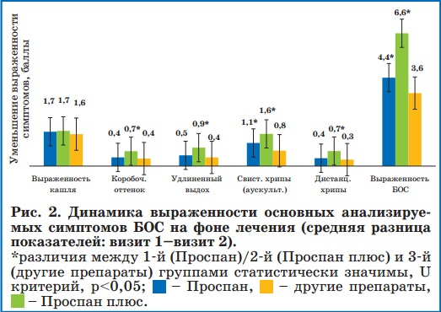
Как видно из приведенных в табл. 4 данных, к моменту завершения лечения во всех группах средние показатели выраженности БОС в целом и отдельных анализируемых симптомов значительно уменьшились и достигли значений, близких к нулю.
Таблица 4
Выраженность основных анализируемых симптомов БОС в исследованных группах детей (визит 2)
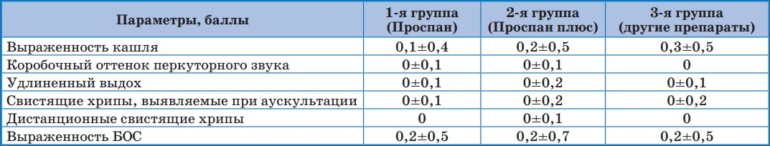
При этом при анализе динамики показателей (средняя разница между начальными и конечными показателями) с учетом того, что исходно они были выше во 2-й группе и в 1-й группе (свистящие хрипы), чем в 3-й группе, обращает на себя внимание, что в группах детей, получавших Проспан (1-я и 2-я группы), степень улучшения статистически значимо превышала таковую в 3-й группе (рис. 2). При этом следует отметить, что включение препарата Проспан® в комплексную терапию ОРИ с бронхиальной обструкцией приводило к еще более выраженной положительной динамике состояния.
При анализе наличия кашля и его характера (рис. 3) следует отметить положительную динамику от визита к визиту во всех анализируемых группах, однако наибольшая доля детей с полностью купировавшимся кашлем регистрировалась в 1-й группе. По всей вероятности, это может быть связано с выраженным топическим противовоспалительным действием препарата Проспан® на слизистую оболочку респираторного тракта.
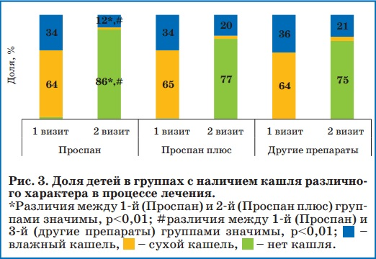
Анализ длительности БОС, развившегося на фоне ОРИ, выявил определенные преимущества в 1-й и 2-й группах (рис. 4). Проспан® существенно сокращал длительность БОС по сравнению с другими препаратами, а добавление препарата Проспан® к схеме терапии кашля с применением
других препаратов еще более сокращало продолжительность бронхиальной обструкции.
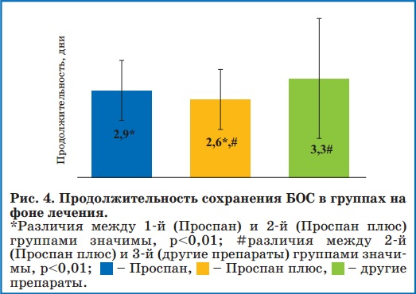
Оценка эффективности и переносимости Проспан® во всех случаях была одинаково высокой как со стороны врачей, так и родителей (рис. 5), вместе с тем обращает на себя внимание тенденция незначительного преобладания более высоких отметок в 1-й группе.
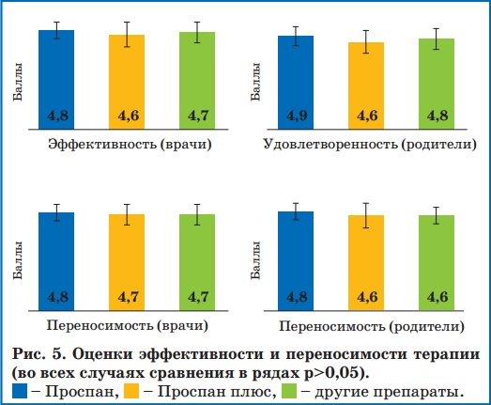
В отношении оценки органолептических свойств Проспан® стойко сохранял лидерство среди всех муколитических препаратов. Не отмечено также ни одного случая серьезного побочного действия препарата.
Обсуждение
Данное наблюдательное исследование, безусловно, не является очень строгим по всем критериям включения/исключения и другим характеристикам, свойственным классическим клиническим исследованиям. В то же время рафинированный характер последних значимо уменьшает эффективность полученных результатов при их внедрении в реальную практику. Не случайно в последнее время все больший упор во всем мире делается на масштабные многоцентровые наблюдательные исследования, максимально приближенные к традиционно сложившейся рутинной медицинской практике. Именно в таком наблюдательном исследовании нам удалось доказать клиническую эффективность сухого экстракта плюща в условиях реальной амбулаторной практики. Сформированные группы (1-я – получавшие только Проспан; 2-я – получавшие Проспан® в сочетании с другими
препаратами (Проспан плюс); 3-я – получавшие другие препараты от кашля), как и в реальной практике, отличаются заметной гетерогенностью. Хотя динамика кашля была положительной во всех группах, наибольшая доля детей с полностью купировавшимся кашлем регистрировалась в 1-й группе. По всей вероятности, это может быть связано еще и с противовоспалительным действием препарата Проспан® на слизистую оболочку респираторного тракта. Хотя, конечно, определяющим конечный результат является наличие у него целого комплекса взаимодополняющих друг друга эффектов: противовоспалительный; бронхолитический, реализуемый через предотвращение инактивации β2-адренорецеторов; влияние на синтез сурфактанта; отхаркивающий, мукокинетический и секретолитический эффекты. Что же касается менее выраженной положительной динамики во
2-й группе, возможно, это связано прежде всего с тем, что клинически данная группа включала более «тяжелых» больных (выраженность отдельных симптомов БОС у них статистически значимо отличается от других групп). Именно этой совокупностью свойств объясняется то, что Проспан® существенно сокращал длительность БОС по сравнению с другими препаратами, а добавление его к схеме терапии кашля с применением других препаратов еще более сокращало продолжительность бронхиальной обструкции.
Оценка эффективности и переносимости Проспан® во всех случаях была одинаково высокой как со стороны врачей, так и родителей. Вместе с тем обращает на себя внимание тенденция к преобладанию более высоких отметок в 1-й группе. Эта кажущаяся равность во многом может объясняться наблюдательным характером исследования, не предусматривающим формирование гомогенных групп и использование жестких критериев включения, невключения и эффективности. К тому же пациенты всех групп получали в целом адекватную терапию ОРИ, кашля и БОС без каких-либо ограничений. Однако наблюдаемое преимущество 1-й группы в оценках эффективности терапии (врачи) и удовлетворенности лечением (родители), пусть и не столь значительное, а также статистически значимое преимущество Проспан® в отношении сокращения продолжительности БОС по сравнению с 3-й группой, лишь подчеркивает, что если в 3-й группе, которая по исходным клиническим данным наиболее близка к 1-й группе, дети получали для лечения кашля по нескольку препаратов из разных фармгрупп, а оценка эффективности этой терапии даже чуть уступает оценке эффективности Проспана, то значит, что Проспан®, возможно, за счет своего комплексного взаимодополняющего действия способен в виде монотерапии обеспечивать такую же высокую эффективность, как комплекс других фармакологических препаратов.
Серьезных НЯ при применении Проспан® не было. Отсутствие же указаний на наличие несерьезных НЯ во всех группах может быть объяснено пока не сложившейся у российских врачей практикой их регистрации.
Выводы
1. Лечение препаратом Проспан® приводило к статистически достоверно более выраженной положительной динамике БОС, кашля, физикальных изменений в легких, чем при использовании других средств от кашля.
2. Проведенное многоцентровое наблюдательное клиническое исследование подтвердило эффективность препарата Проспан® в качестве не только муколитического, но и бронхолитического средства. Это позволяет рекомендовать его в качестве эффективного средства при ОРИ для монотерапии бронхиальной обструкции в нетяжелых ее случаях у детей в условиях амбулаторной практики.
Благодарности: автор благодарит врачей Москвы, Санкт-Петербурга, Севастополя, Республики Крым, Республики Татарстан, Краснодарского края, Волгоградской, Московской, Нижегородской, Новосибирской, Свердловской, Тюменской и Челябинской областей, принявших участие в данном многоцентровом наблюдательном клиническом исследовании.
Конфликт интересов: статья публикуется при спонсорской поддержке ООО «Альпен Фарма».
Mizernitsky Yu.L. 0000-0002-0740-1718
Литература
1. Мизерницкий Ю.Л. Отхаркивающие и муколитические средства в терапии бронхолегочных заболеваний у детей. В кн.: Руководство по фармакотерапии в педиатрии и детской хирургии. А.Д. Царегородцев, В.А. Таболин, ред. Фармакотерапия в педиатрической пульмонологии. С.Ю.
Каганов, ред. М.: ИД «Медпрактика-М», 2002; 1: 123–140.
2. Мизерницкий Ю.Л., Мельникова И.М. Муколитическая и отхаркивающая фармакотерапия при заболеваниях легких у детей. М.: ИД «Медпрактика-М», 2013: 120.
3. Мизерницкий Ю.Л. Проспан в практике педиатра: эффективность и безопасность. В кн.: Пульмонология детского возраста: проблемы и решения. Ю.Л. Мизерницкий, ред. М: «Медпрактика-М», 2016; 16: 128–130.
4. Зайцева О.В., Степанова И.Г., Клендар Г.А., Мисуренко О.Н. Результаты изучения эффективности Проспана в лечении острых респираторных заболеваний у детей. Педиатрия. 2006; 85 (5): 77–81.
5. Lang C, Röttger-L üer P, Staiger C. Avaluable option for the treatment of respiratory diseases: review on the clinical evidence of the ivy leaves dry extract EA 575®. Planta Med. 2015; 81: 968–974.
6. Майданик В.Г., Дука К.Д., Качалова О.С., Ефанова Е.А., Свойкинаи С.Ю., Сосновская Т.Е. Эффективность применения Проспана при заболеваниях органов дыхания у детей. Педиатрия, акушерство и гинекология. 2003; 4: 21–26.
7. Овсянникова Е.М., Коровина Н.А., Захарова И.Н., Юркив И.Я. Эффективность и переносимость препарата Проспан при лечении воспалительных заболеваний респираторного тракта у детей (по результатам многоцентрового исследования). Педиатрия. 2007; 86 (5): 88–92.
8. Сорока Н.Д., Гомозова С.П., Ильина И.В., Кречмар Е.А., Антонова Е.А., Власова Т.Г., Бердышева С.М., Киселева О.М. Эффективность и безопасность клинического применения сухого экстракта листьев плюща в лечении заболеваний органов дыхания у детей. Пульмонология. 2008; 4: 86–92.
9. Hegener O, Prenner L, Runkel F, Baader S, Kappler J, Haeberlein H. Dynamics of beta-2-adrenergic receptor ligand complexes on living cells. Biochemistry. 2004; 43: 6190–6199.
10. Greunke C, Hage-Hulsmann A, Sorkalla T, Kensel N, Haeberlein F, Haeberlein H. A systematic study on the influence of the main ingredients of an ivy leaves dry exstract on the β2-adrenergic responsiveness of human airway smooth muscle cells. Pulmonary Pharmacology and Therapeutics. 2015; 31: 92–98. doi: 10.1016/j-pupt.2014.09.002.
11. Schulte-Michels J, Runkel F, Gokorsch S, Häberlein H. Ivy leaves dry extract EA 575® decreases LPS-induced IL-6 release from murine macrophages. Pharmazie. 2016; 71: 158–161. doi: 10.1691/ph.2016.5835.
12. Schulte-Michels J, Keksel C, H äberlein H, Franken S. Anti-inflammatory effects of ivy leaves dry extract: influence on transcriptional activity of NFκB. Inflammopharmacology. 2018; may 11. doi: 10.1007/s10787-018-0494-9.
13. Сорока Н.Д., Кречмар Е.А., Орлова Е.А., Мизерницкий Ю.Л. Мукоактивная терапия и ее особенности при различных бронхолегочных заболеваниях у детей. В кн.: Пульмонология детского возраста: проблемы и решения. М.: «Медпрактика-М», 2012; 12: 136–145.
14. Fazio S, Pouso J, Dolinsky D, Fernandezd A, Hernandeze M, Clavierf G, Hecker M. Tolerance, safety and efficacy of Hedera helix extract in inflammatory bronchial diseases under clinical practice conditions: A prospective, open, multicentre postmarketing study in 9657 patients. Phytomedicine. 2009; 16 (1): 17–24.
15. Kraft K. Vertraglichkeit von Efeublaetter-trockenextrakt im Kindesalter (Tolerability of dried ivy leave extract in children (tr.)). Z. Phytother. 2004; 25: 179–181.
16. Zeil S, Schwanebeck U, Vogelberg C. Tolerance and effect of an add-on treatment with a cough medicine containing ivy leaves dry extract on lung function in children with bronchial asthma. Phytomedicine. 2014; 21: 1216–1220. doi: 10.1016/j.phymed.2014.05.006.
17. Hofman D, Hecker M, Voelp A. Efficacy of dry extract of dried ivy leaves in children with bronchial asthma – a review of randomized controlled trials. Phytomedicine. 2003; 10 (2–3): 213–220. doi: 10.1078/094471103321659979
18. Mansfeld HJ, H öhre H., Repges R, Dethlefsen U. Therapie des Asthma bronchiale mit Efeublätter-Trockenextrakt. Münchener. Med. Wschr. 1998;
140 (3): 26–30.
19. Сорока Н.Д., Коршунова Е.В., Рябых О.В., Балацкая Г.М., Кузнецова Н.В., Белан Е.Ю. Ингаляционное лечение ОРЗ у детей раннего возраста. Практика педиатра. 2010; май–июнь: 56–58.

¹Согласно инструкции по медицинскому применению препарата, Проспан применяется в форме сиропа (регистрационный № П 011382/01 – 020318) в возрасте от 0 лет и старше; в форме саше (регистрационный № ЛП 000187-020218) – в возрасте от 6 лет и старше, в форме капель для приема внутрь и ингаляций (регистрационный № П 011382/02 – 211217) – в возрасте от 1 года и старше.
²Суммарный индекс БОС, выражаемый в баллах, представляет из себя сумму отдельных симптомов БОС (втяжение податливых мест грудной клетки, участие вспомогательной мускулатуры в акте дыхания, коробочный оттенок перкуторного звука, пролонгированный выдох, свистящие хрипы, слышимые при аускультации и дистанционно). С учетом того, что в анализ включались пациенты, у которых БОС развился на фоне ОРИ, при расчете суммарного индекса БОС не учитывали выраженность охриплости голоса, а выраженность кашля учитывали с коэффициентом 0,6. Его значение находится в пределах от 0 до 19,8 баллов.
³Intergrative Medicine Outcome Scale (IMOS) – 5-балльная шкала: 5 баллов – полное выздоровление, 4 балла – значительное улучшение, 3 балла – умеренное или незначительное улучшение, 2 балла – состояние без изменений, 1 балл – развившееся на фоне терапии ухудшение состояния или появление новых симптомов.
⁴Integrative Medicine Patient Satisfaction Scale (IMPSS) – 5-балльная шкала со следующими вариантами оценок: 5 баллов – «всецело удовлетворен», 4 балла – «удовлетворен», 3 балла – «отношусь нейтрально», 2 балла – «не удовлетворен», 1 балл – «крайне не удовлетворён».

